LAPORAN PRAKTIKUM
PEMROGRAMAN WEB – GIK1JAB3
Modul 5: Session dan Cookie dan Upload File

CHALISA GAVRILLA AZHARI
707012500127
D4 SIKC 49-04

PROGRAM STUDI D4 SISTEM INFORMASI KOTA CERDAS
FAKULTAS ILMU TERAPAN
UNIVERSITAS TELKOM
BANDUNG
2026
- Tujuan Praktikum
- Memahami konsep session dan cookie dalam PHP.
- Mengimplementasikan penggunaan session dalam PHP untuk menyimpan data sementara.
- Menggunakan cookie untuk menyimpan informasi pengguna di sisi klien.
- Mengelola session dan cookie untuk meningkatkan keamanan dan fungsionalitas dalam aplikasi web.
- Mampu membuat code dan melakukan unggah file dengan menggunakan script PHP.

- Alat dan Bahan
- Komputer dengan sistem operasi Windows, macOS, atau Linux.
- Web server seperti XAMPP.
- Editor teks atau IDE seperti VS Code, Sublime Text, atau PHPStorm.
- Browser web (Google Chrome, Mozilla Firefox, atau lainnya).

- Langkah-langkah praktikum
- Gunakan database di phpMyAdmin yang sudah dibuat sebelumnya.
- Buat folder Pekan-05 dalam folder WebPro4904 untuk memudahkan pengumpulan pada github.
- Lanjutkan pengerjaan sebelumnya dengan merepresentasikan fungsi CRUD (Create, Read, Update, Delete) serta fitur upload file sesuai dengan rancangan tugas besar.
- Setelah berhasil, lalu kumpulkan.

- Hasil dan Dokumentasi Program
- Koneksi
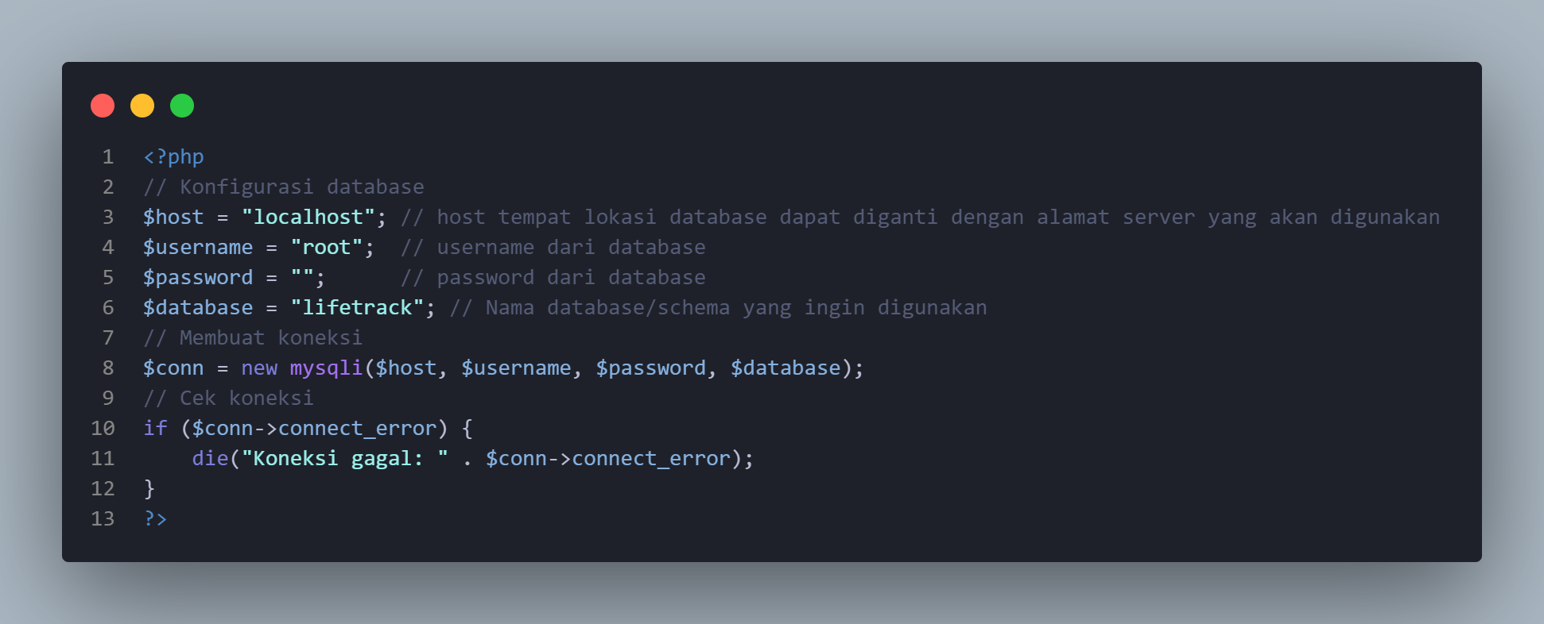
- Registrasi
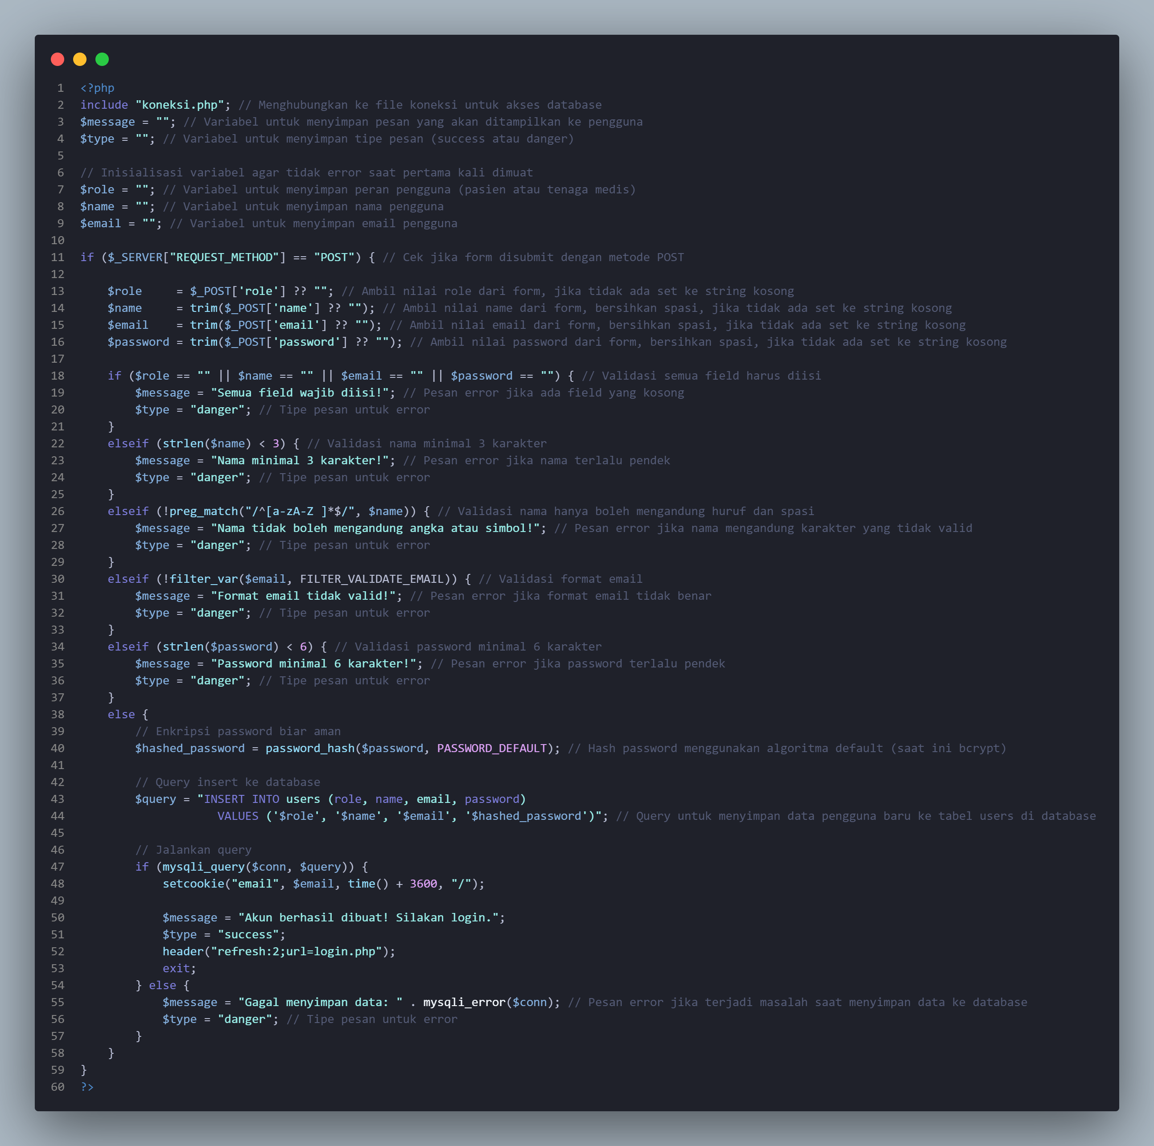
- Login
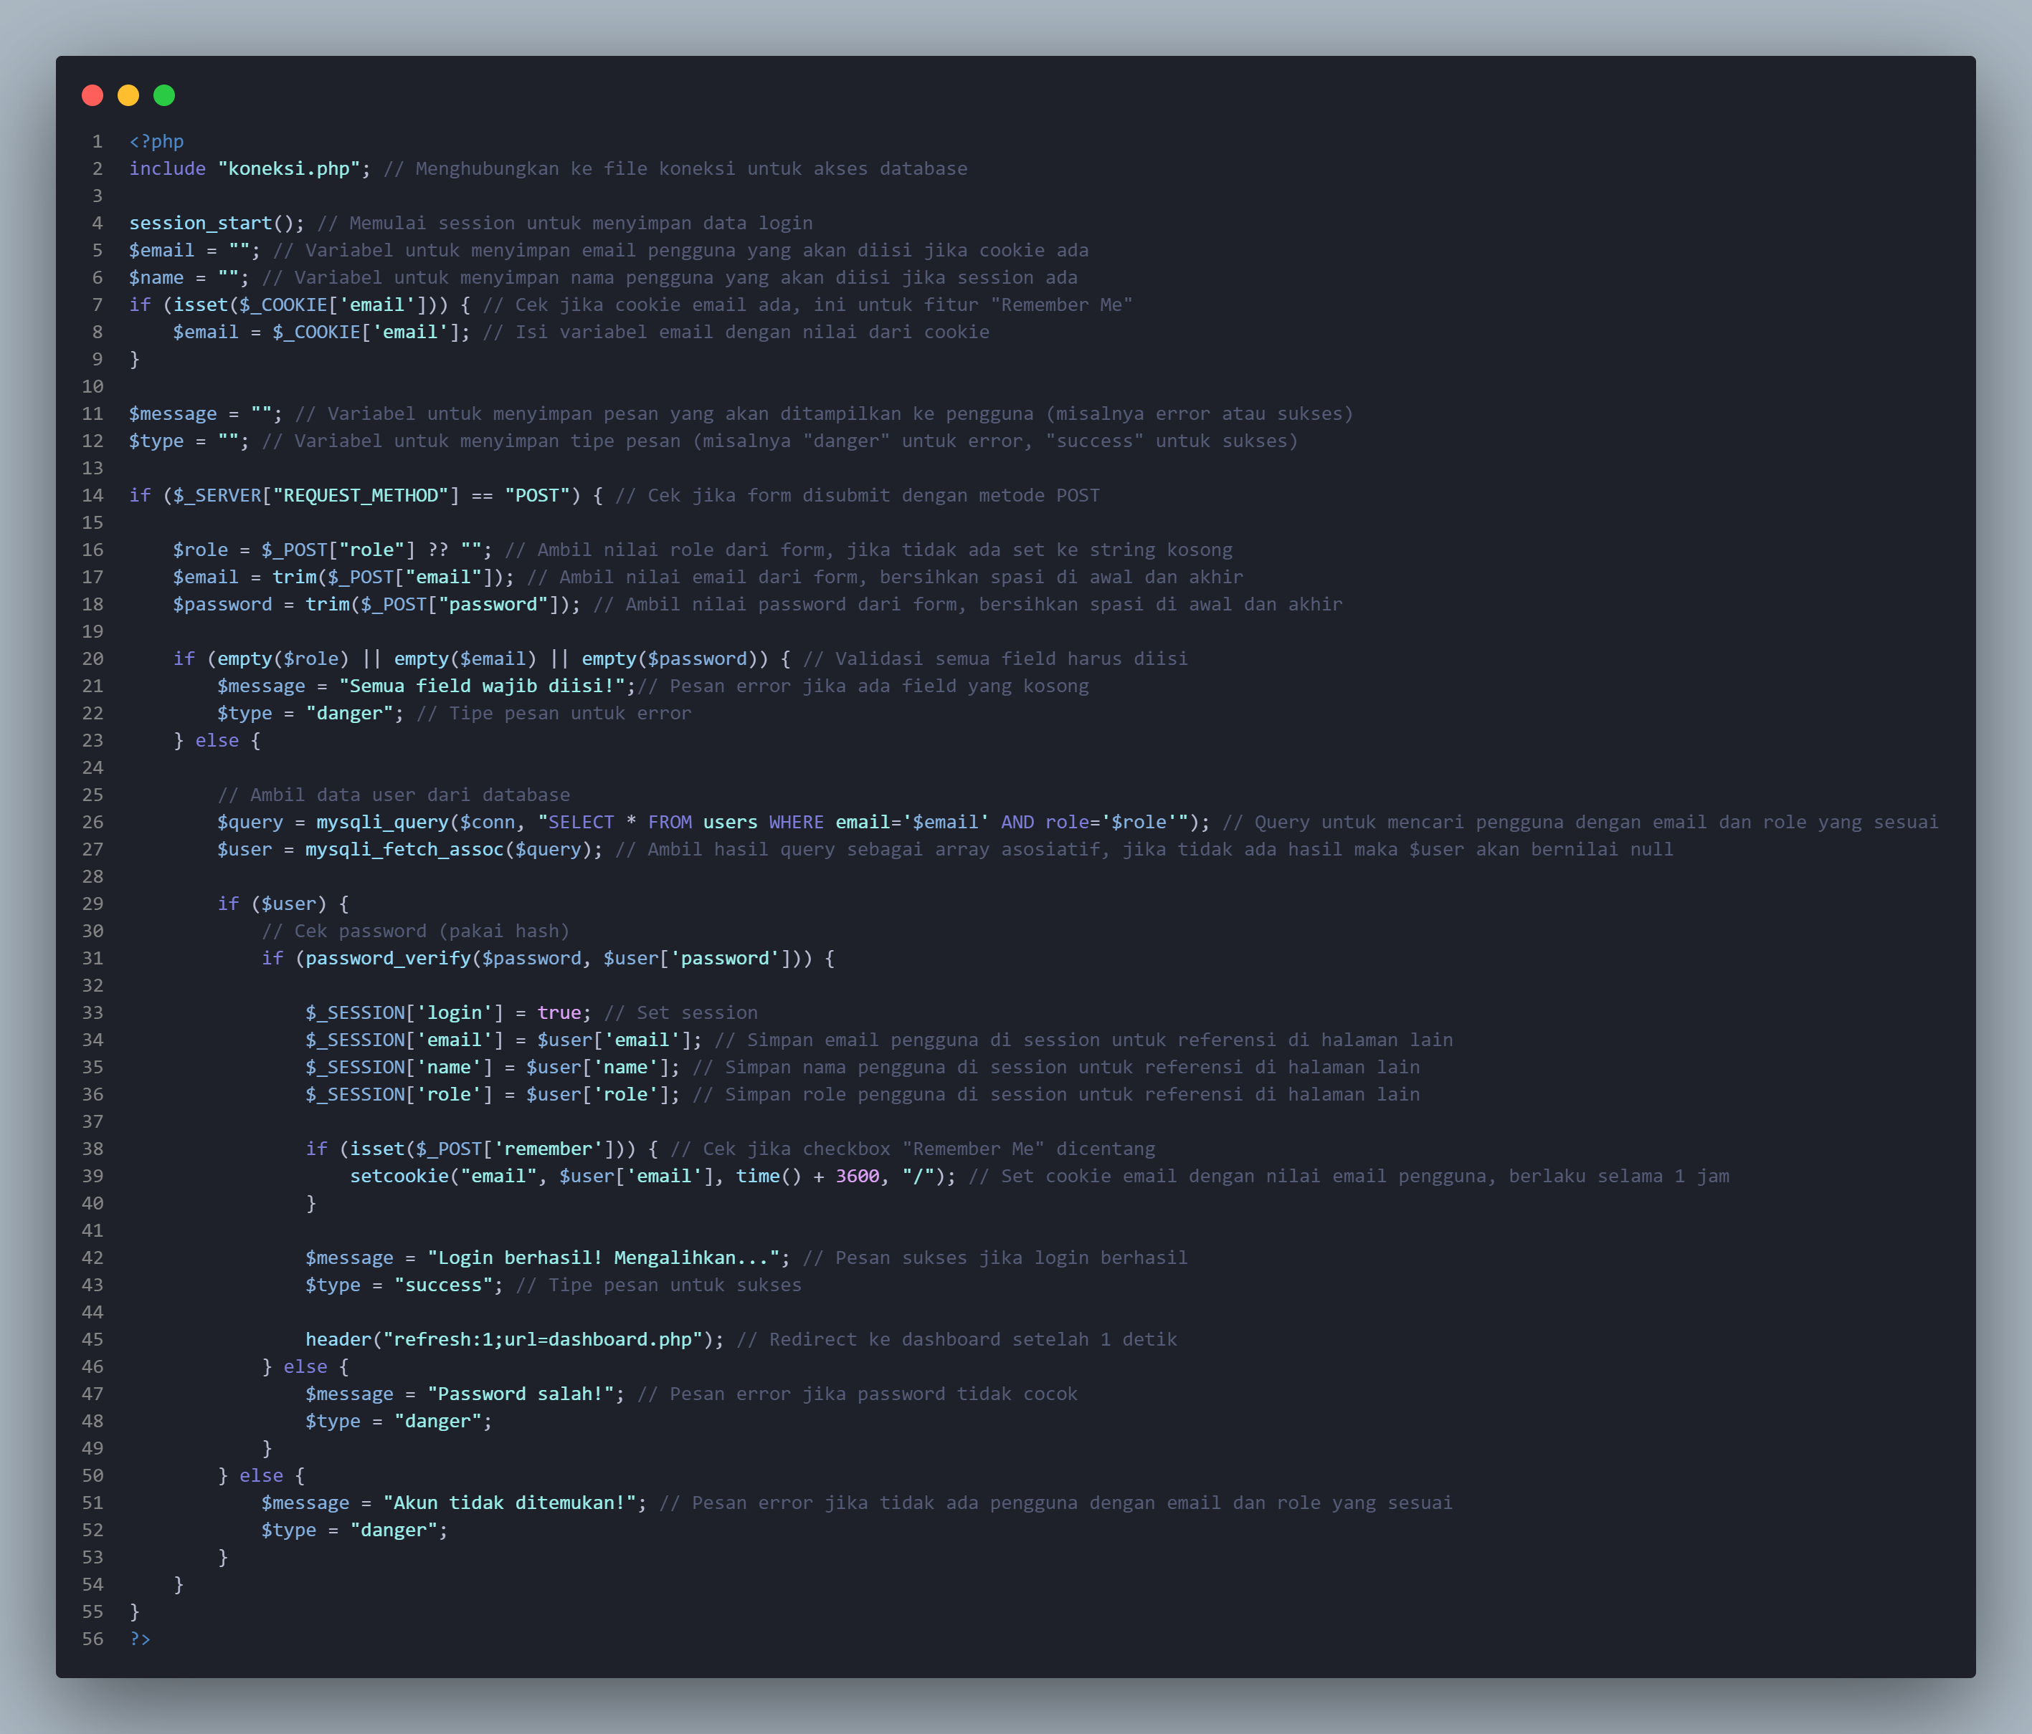
- Dashboard
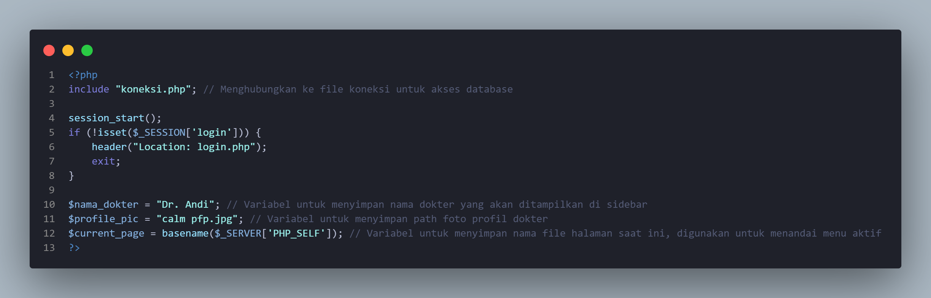
- Layanan Tenaga Medis
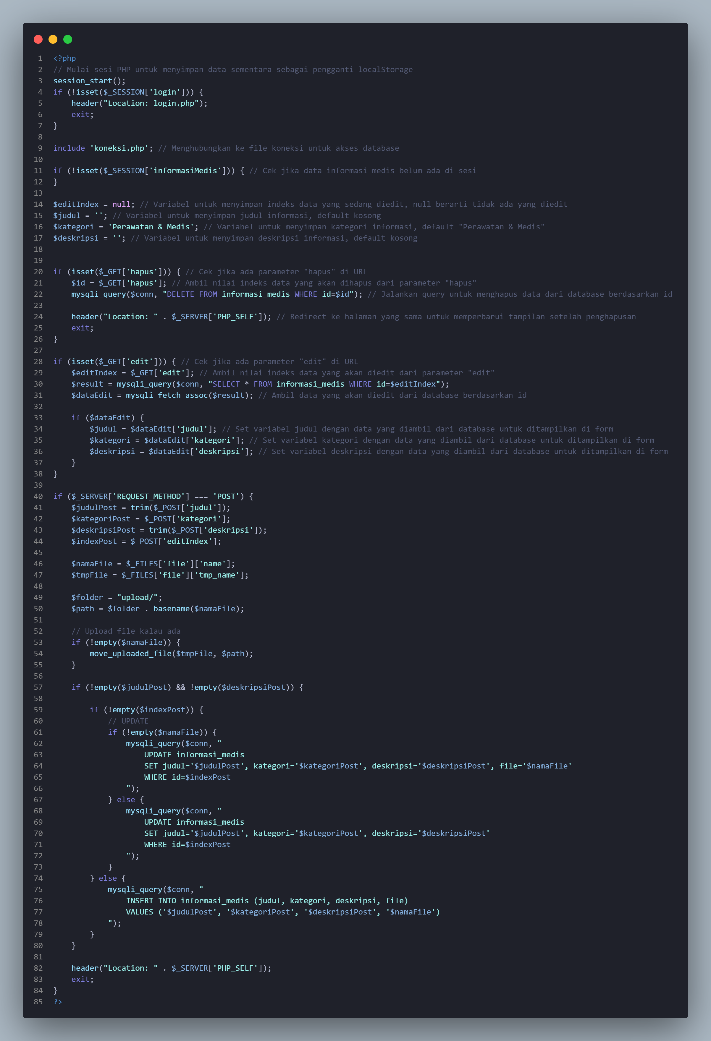
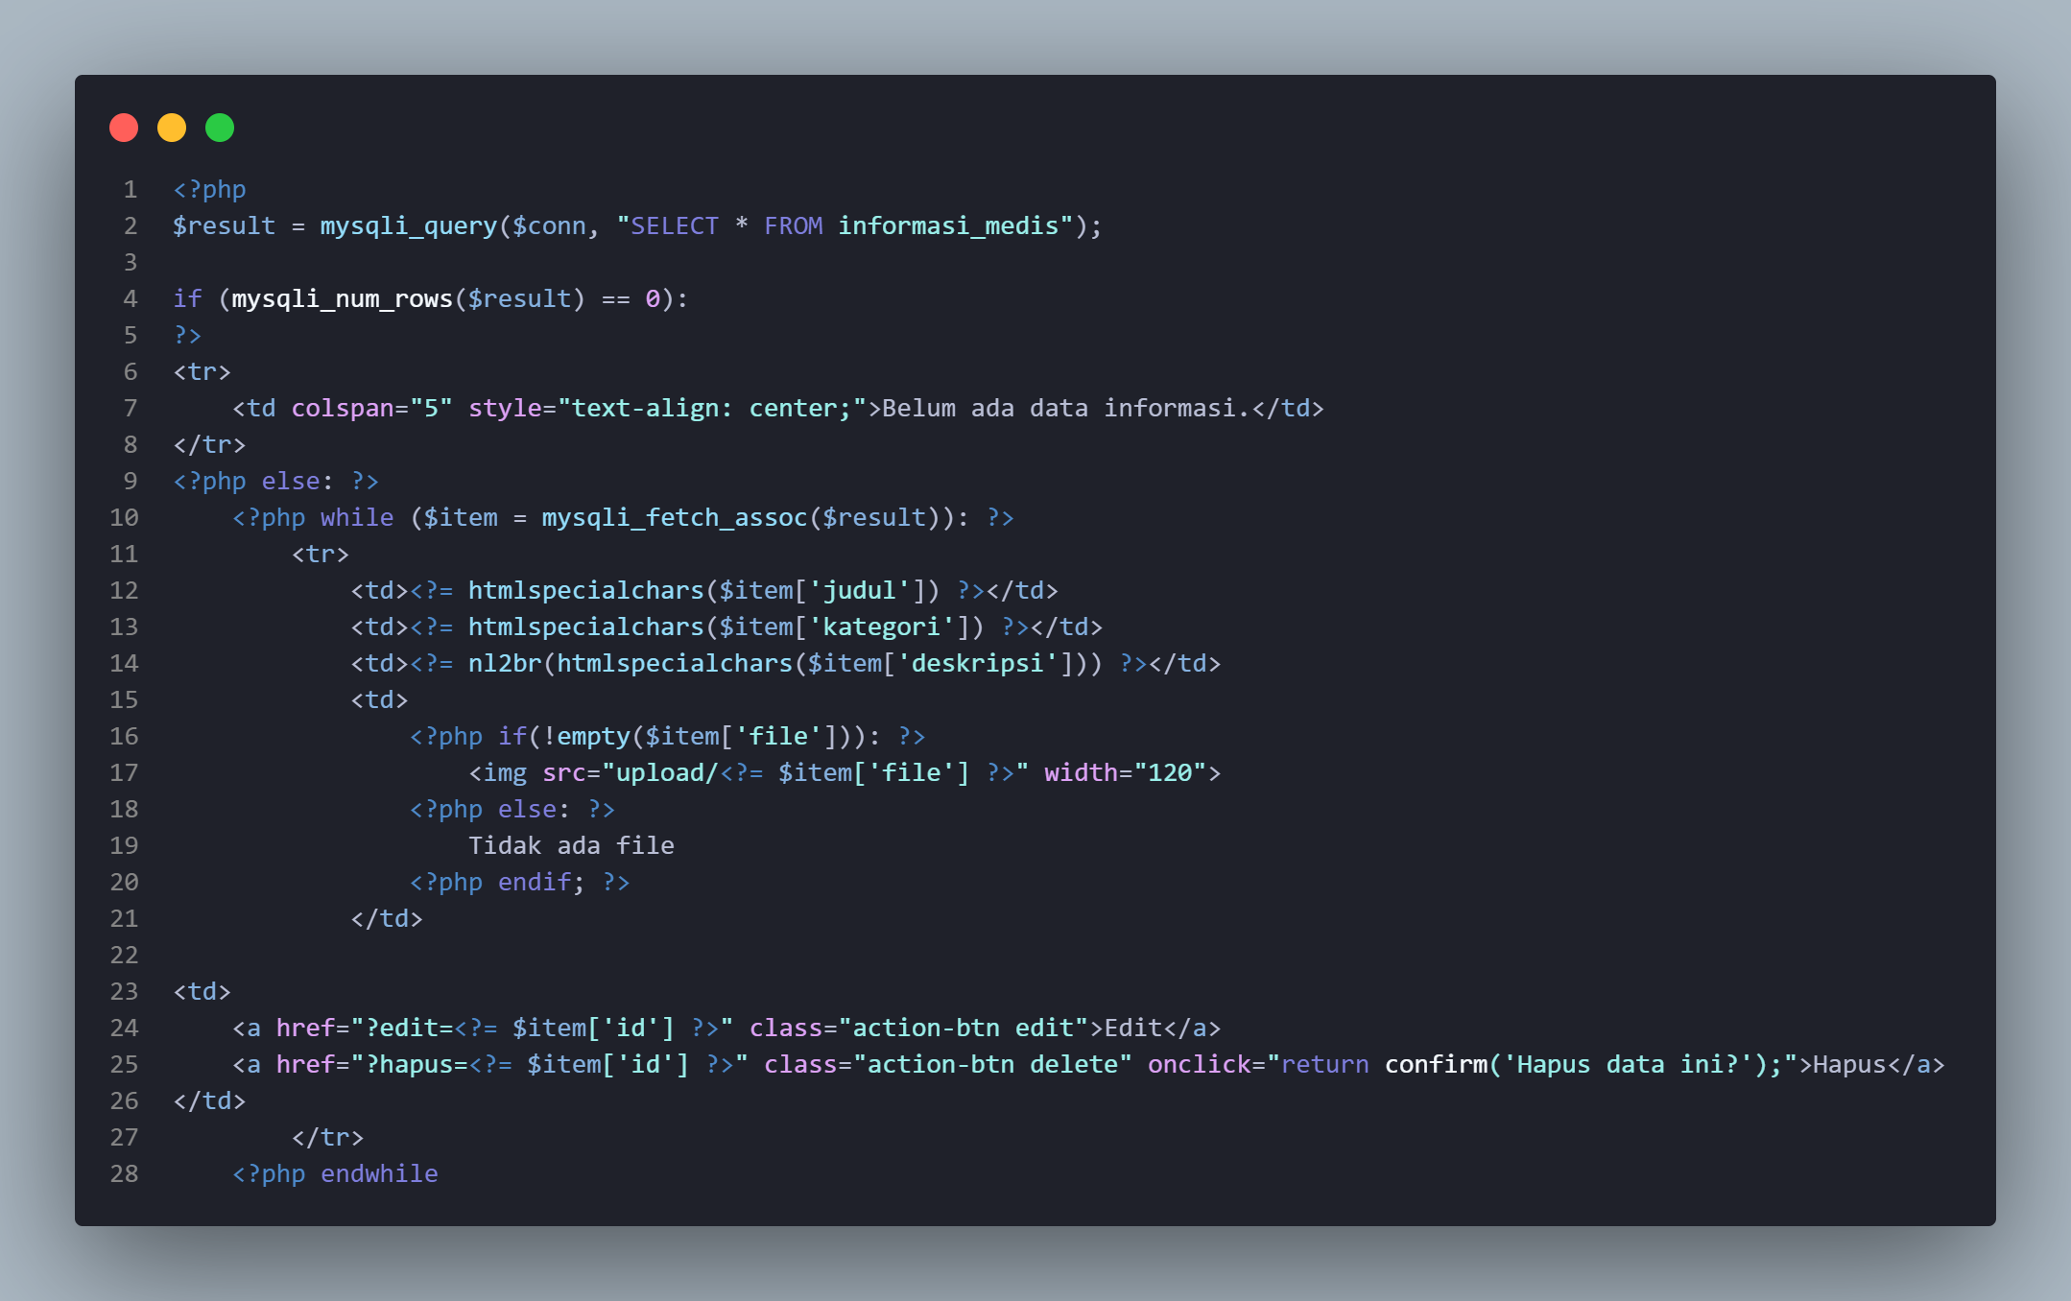

- Analisis dan Pembahasan
Pada praktikum ini, kita melanjutkan praktikum yang mencakup fitur login, CRUD, dan upload file. Dari hasil praktikum, aplikasi sudah berjalan dengan baik sesuai yang diharapkan. Session digunakan untuk menyimpan status login, sehingga user yang belum login tidak bisa masuk ke halaman utama, hal ini membuat aplikasi lebih aman. Selain itu, cookie digunakan untuk menyimpan informasi di browser, seperti username, agar data tetap tersimpan dalam waktu tertentu.
Selanjutnya, diterapkan konsep CRUD. Saat menambahkan data (create), data berhasil masuk ke database dan langsung ditampilkan (read). Fitur hapus (delete) juga berjalan dengan baik, sedangkan fitur update bisa ditambahkan agar lebih lengkap. Pada bagian upload file, file yang dipilih berhasil diupload ke folder upload dan nama filenya disimpan ke database, sehingga dapat ditampilkan kembali di tabel. Secara keseluruhan, semua fitur sudah saling terhubung dengan baik dan membentuk aplikasi web sederhana yang cukup lengkap.

- Kesimpulan
Kesimpulan dari praktikum ini adalah kita jadi lebih paham tentang penggunaan session dan cookie dalam PHP, terutama untuk mengatur login dan menyimpan data sementara. Session lebih aman karena disimpan di server, sedangkan cookie disimpan di browser dan punya batas waktu. Selain itu, kita juga belajar konsep CRUD untuk mengelola data seperti tambah, tampil, dan hapus data, yang dikombinasikan dengan fitur upload file dalam satu tombol simpan. Dari praktikum ini, kita jadi tahu cara membuat aplikasi web sederhana yang sudah terhubung antara login, database, dan upload file dengan baik.

- Lampiran berisi Link repositori GitHub
https://github.com/AriqAhmadNayaka/WebPro4904/tree/ChalisaGavrillaAzhari-707012500127

